СТОК 8 | Женская одежда |  | Женские платья
Мин.кол. / шт | 23 | Бренд | Sexy Woman (Einstein) - Италия
В наличии/шт | 367 | Сезон | осень/зима
Цена €/шт | 7 | Состояние | фабричный сток в упаковке
A874A – S, M A874B – S, M

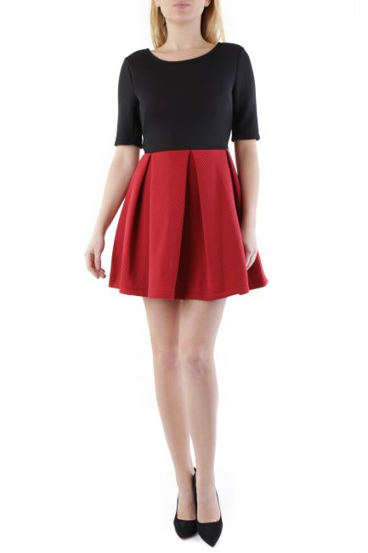

A877 – S, M A892 – S, M

A893A – S, M A893B – S

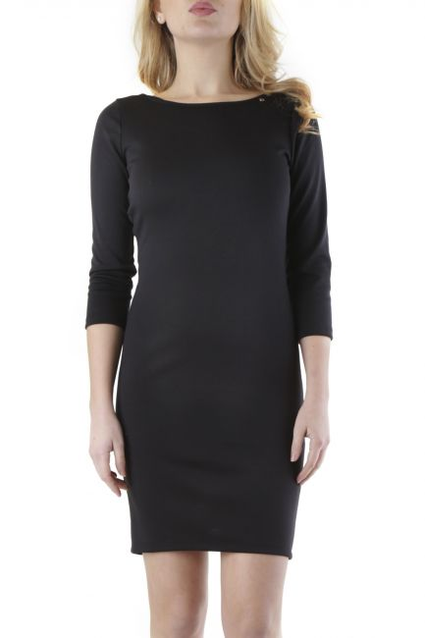

A894 – M A976 – S

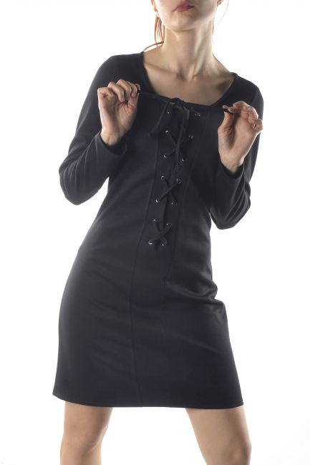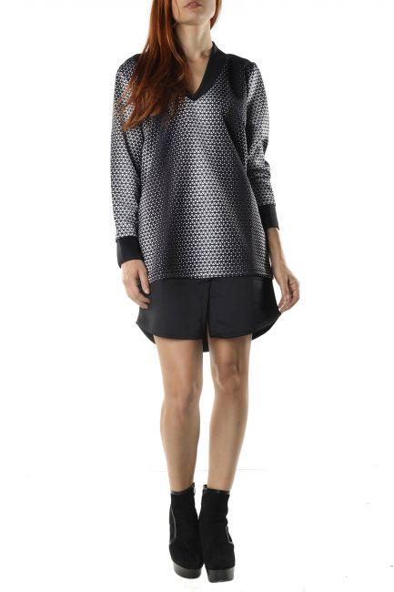

A977 – S,M A978 – S,M

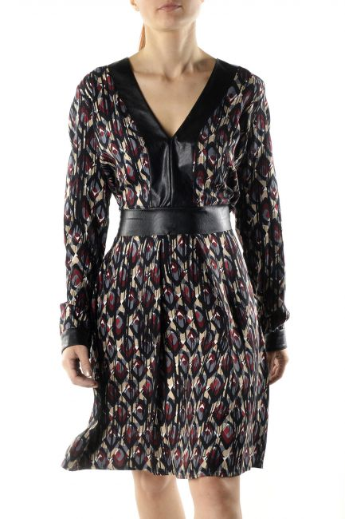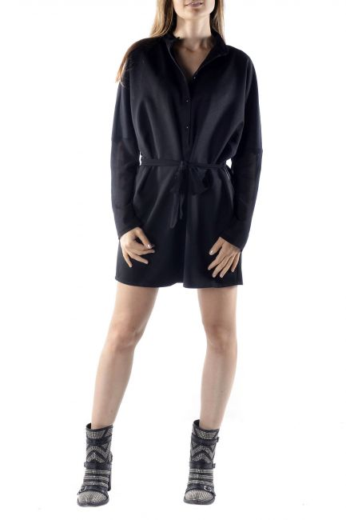

A979 – S,M A982 – T.U.

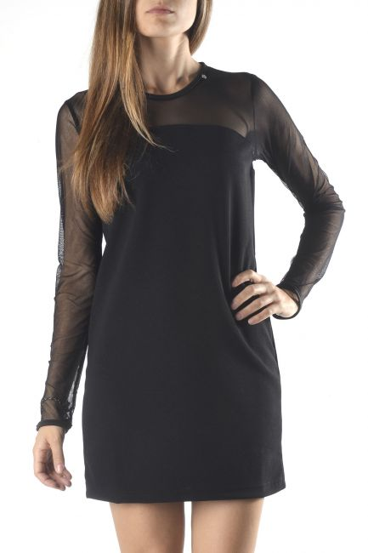

A984 – S A985 – S,M

